 **CONTRÖLE DE SVT 5ème 1H**

**I – Je vérifie mes connaissances 1) - Définir les expressions suivantes : les besoins de l’organisme, la ration alimentaire. (2pts) 2) - Recopier le texte suivant en complétant les trous. (5pts) Nous mangeons tous les jours, parce que nous avons besoin de …………….., parce que nous avons besoin d’……………… et parce que nous avons besoin de……………….. Il existe six groupes d’aliments qui sont les ….................. les …………………., les ………………….., les …… ………………, les ………………. et l’………………. Un enfant a besoin de …….. ….. g/kg/jour.**

**3) – Rappelez les différents rôles des six groupes d’aliments. (3pts)**

**II – J’utilise mes connaissances**



**1) – Quelles sont les 2 significations d’une mauvaise alimentation ? (2pts)**

**2) - De quelle maladie souffre cet enfant ? (1pt) Quelle en est la cause ? (1pt)**

**3) – Citez 3 maladies dues à une carence alimentaire. (3pt)**

**4) – Le graphe ci- dessous indique les besoins alimentaires en calcium.**

**-**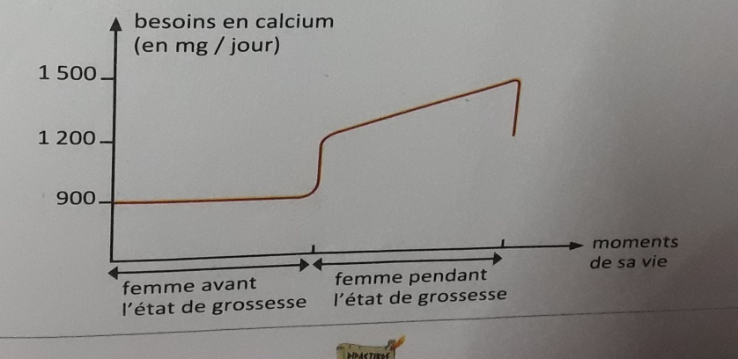

**a) - Quels sont les besoins en mg/jour avant la grossesse ? (1pt) Pendant la grossesse ? (1pt) b) – Quelle conclusion peut-on dire ? (1pt).**